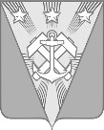
АДМИНИСТРАЦИЯ УГЛЕГОРСКОГО МУНИЦИПАЛЬНОГО ОКРУГА САХАЛИНСКОЙ ОБЛАСТИ

ПОСТАНОВЛЕНИЕ

от 08.08.2025№ 597-п/25
г. Углегорск

О внесении изменений в постановление главы Углегорского городского округа от 20.01.2022 № 39 «О создании комиссии по рассмотрению вопроса об упразднении населенных пунктов, расположенных на территории муниципального образования «Углегорский городской округ»
В рамках реализации положения о комиссии по рассмотрению вопроса об упразднении населенных пунктов расположенных на территории муниципального образования Углегорский муниципальный округ Сахалинской области утвержденного постановлением главы Углегорского городского округа от 28.09.2020 № 867 «Об утверждении положения о комиссии по рассмотрению вопроса об упразднении населенных пунктов, расположенных на территории муниципального образования «Углегорский городской округ», руководствуясь статьей 10-1 Закона Сахалинской области от 23.03.2011 № 25-ЗО «Об административно-территориальном устройстве Сахалинской области», глава Углегорского муниципального округа Сахалинской области постановляет:
- Внести изменения в постановление главы Углегорского городского округа от 20.01.2022 № 39 «О создании комиссии по рассмотрению вопроса об упразднении населенных пунктов, расположенных на территории муниципального образования Углегорский городской округ» изложив приложение в новой редакции (прилагается).
- Настоящее постановление опубликовать в сетевом издании «Углегорские ведомости» и разместить на официальном сайте администрации Углегорского муниципального округа Сахалинской области в сети Интернет.

- Контроль исполнения постановления возложить на первого вице-мэра Углегорского муниципального округа Сахалинской области Д.В. Очековского.
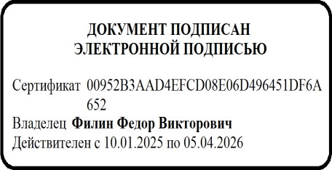  Глава Углегорского муниципального округа  Сахалинской области | Ф.В. Филин

